보 고 서
- Deep Learning 응용 사례 조사-

소 속 | : | 충북대학교 산업인공지학과
작성일자 | : | 2026년 3월 27일
과 목 | : | 딥러닝 실제
담당교수 | : | 전 명 근 교수님
학 번 | : | 2026254020
이 름 | : | 김 명 기

목 차
1. 딥 러닝의 개요 3
2. 딥 러닝이 주목받는 이유 3
3. 분야별 응용 예 3
4. 향후 전망 7
5. 결론 8

딥 러닝의 개요
딥 러닝(Deep Learning)은 인간의 뇌 구조를 모방한 인공신경망(Neural Network)을 여러 층(Muti Layer)으로 깊게(Deep) 구성하여 데이터로부터 특징을 자동으로 학습(Learning)하는 기계학습(Machine Learning)기술이다. 전통적인 알고리즘이 사람이 직접 조건을 입력하고 특징을 설계하는 방식에 가까웠다면, 딥 러닝은 대규모 데이터와 연산 자원을 바탕으로 입력 데이터 내부의 패턴을 스스로 추출한다는 점에서 큰 차이가 있다. 이런 특성 때문에 이미지, 음성, 문장, 센서 신호처럼 구조가 복잡하고 비정형적인 데이터를 다루는데 강하다고 할 수 있다.
딥 러닝의 대표의 대표 구조로는 합성곱 신경망(CNN, Convolutional Neural Network), 순환 신경망(RNN, Recurrent Neural Network), 트랜스포머(Transformer), 오토 인코더(Autoencoder), 생성적 적대 신경망(GAN) 등이 있다. CNN은 영상 처리에, RNN과 트랜스포머는 시계열 및 언어 처리에, 오토 인코더는 특징 압축과 이상 탐지에, GAN은 데이터 생성과 변환에 널리 활용된다. 최근에는 멀티모달 모델이 발전하면서 텍스트, 이미지, 음성, 영상 정보를 동시에 이해하거나 생성하는 방향으로 기술이 확장되고 있다.

딥 러닝이 주목받는 이유
딥 러닝은 단순히 정확도가 높은 도구라는 점만으로 주목받는 것이 아니다.
첫째, 데이터가 많을수록 성능이 향상될 가능성이 높아 디지털 전환이 진행된 산업 환경과 잘 맞는다.
둘째, 동일한 학습 프레임워크를 바탕으로 영상 분류, 번역, 예측, 추천, 생성 같은 매우 다른 문제를 하나의 공통 방법론으로 다룰 수 있다.
셋째, GPU와 전용 AI 가속기 발전으로 실제 서비스 환경에서도 학습과 추론 비용이 빠르게 낮아지고 있다.
이 때문에 딥러닝은 연구용 기술을 넘어 산업용 핵심 기술로 자리 잡았다.

분야별 응용 예
분야 | 주요 적용 기술 | 기대 효과
컴퓨터 비전 | CNN, 객체 탐지, 세그멘테이션 | 자동 검사, 인식 정확도 향상
자연어 처리 | Transformer, 대규모 언어모델 | 검색, 번역, 문서 요약 자동화
음성 처리 | 음성 인식, 음성 합성 | 비서 서비스, 콜센터 자동화
의료 | 영상 판독, 예후 예측 | 보조 진단, 조기 발견
제조/스마트 팩토리 | 이상 탐지, 예지보전 | 불량 감소, 가동률 향상
금융 | 사기 탐지, 신용평가 | 위험 관리, 의사결정 고도화
표 1 딥 러닝의 대표 응용 분야

컴퓨터 비전(Computer Vision)
컴퓨터 비전은 딥러닝 응용 중 가장 널리 알려진 분야이다. 이미지 분류에서는 사진 속 대상이 사람인지, 차량인지, 동물인지 자동으로 판단할 수 있으며, 객체 탐지에서는 이미지나 영상 안에서 특정 물체의 위치까지 찾아낼 수 있다. 공장 자동화에서는 카메라와 딥러닝 모델을 결합하여 제품의 스크래치, 조립 불량, 인쇄 오차를 실시간으로 검사한다. 사람이 놓치기 쉬운 미세한 차이를 빠르게 탐지할 수 있어 품질 관리 효율이 높아진다.
자율주행과 지능형 감시 시스템도 컴퓨터 비전의 대표적 응용이다. 차량은 카메라 영상으로 차선, 보행자, 신호등, 다른 차량을 인식하며, 보안 시스템은 침입자 탐지, 얼굴 인식, 위험 상황 감시에 딥 러닝을 활용한다. 최근에는 단순 분류를 넘어 영상의 의미를 이해하고 설명하는 수준까지 기술이 발전하고 있다.
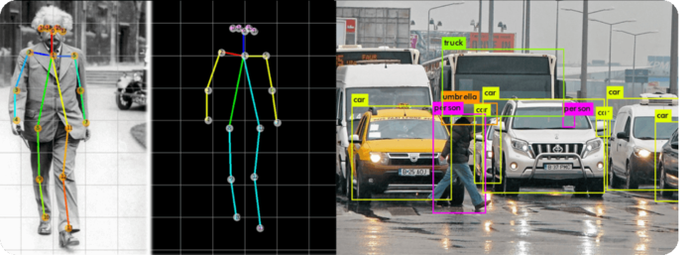
그림 1자율주행 컴퓨터 비전의 예

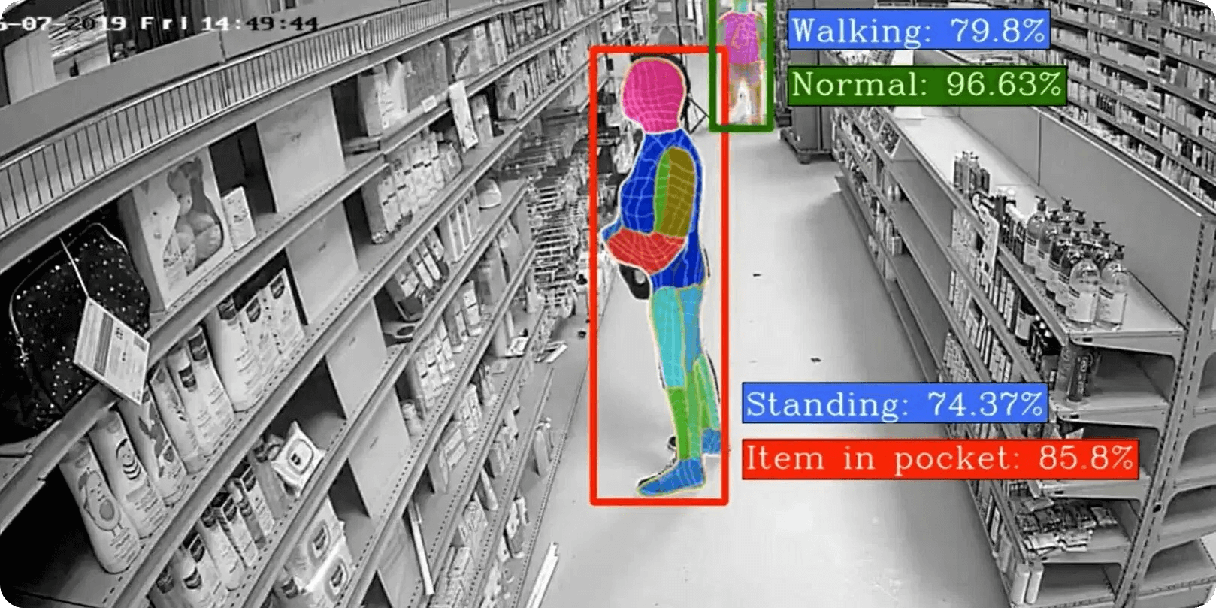
그림 2 소매점 도난방지를 위한 컴퓨터 비전의 예

자연어 처리(Natural Language Processing)
자연어 처리 분야에서 딥 러닝은 문장 이해와 생성의 수준을 크게 높였다. 기계번역, 문서 분류, 감성 분석, 검색 질의 응답, 자동 요약이 대표적 사례이다. 특히 트랜스포머 기반 모델은 문맥을 길게 유지하면서 단어 간 관계를 학습할 수 있기 때문에 긴 문서도 비교적 안정적으로 다룰 수 있다. 이에 따라 고객 문의 자동 응답, 계약서 요약, 기술 문서 검색, 회의록 정리 등 사무 환경 전반에서 활용 범위가 빠르게 넓어지고 있다.
대규모 언어모델은 단순 질문 답변을 넘어 초안 작성, 코드 보조, 지식 탐색, 다국어 커뮤니케이션 보조까지 수행할 수 있다. 다만 이 분야에서는 환각(hallucination), 저작권, 개인정보 노출 같은 문제도 함께 고려해야 하므로 정확도 검증 체계와 보안 정책이 반드시 필요하다.
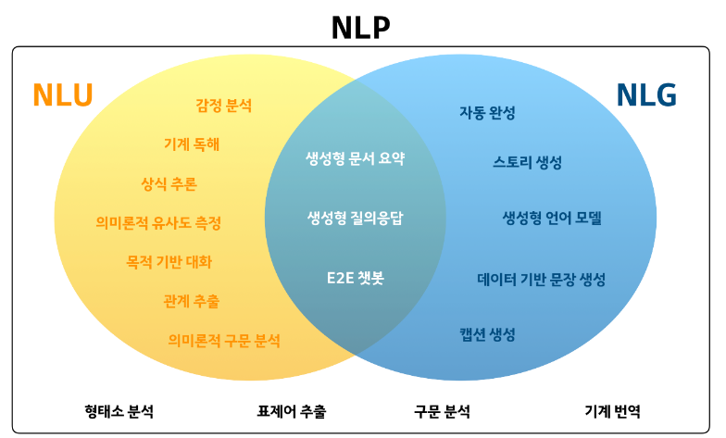
그림 3 자연어 이해 & ‘한국어’의 자연어 처리가 어렵다

음성 및 오디오 처리
딥러닝은 음성 인식(Speech-to-Text)과 음성 합성(Text-to-Speech)에서도 핵심 역할을 한다. 스마트폰 음성 비서, 자동차 음성 제어, 회의 자동 자막, 콜센터 상담 기록 자동화가 대표적이다. 과거에는 잡음이 많은 환경에서 인식률이 크게 떨어졌지만, 최근 모델은 배경 소음을 줄이고 화자 특성을 분리하는 능력이 향상되어 실제 현장 적용성이 높아졌다.
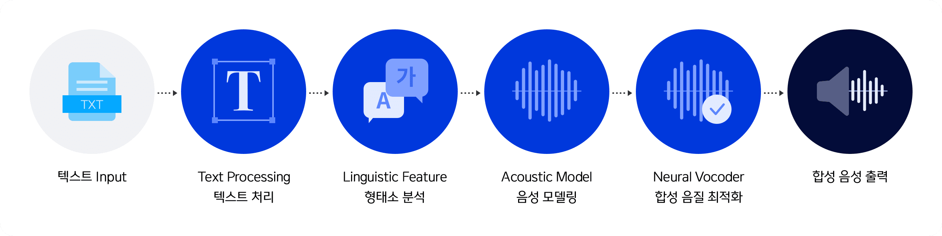
그림 4 텍스트-음성합성 프로세스
또한 오디오 분류 기술을 이용하면 특정 기계의 소리, 경고음, 이상 진동음 등을 분석하여 상태를 추정할 수 있다. 이는 설비 모니터링, 안전 관리, 접근성 기술 등과도 연결된다.
뿐만 아니라 다양한 컨텐츠를 제작, 편집과정 중 하나의 음향에 들어 있는 목소리, 배경음악, 효과음을 독립적으로 추출해 내는 음원 분리도 가능하다. AI 음원 분리 모델을 통해 분리 및 제거할 수 있고 추출된 음향 소스를 조합하여 음향을 재 구성할 수 있다.
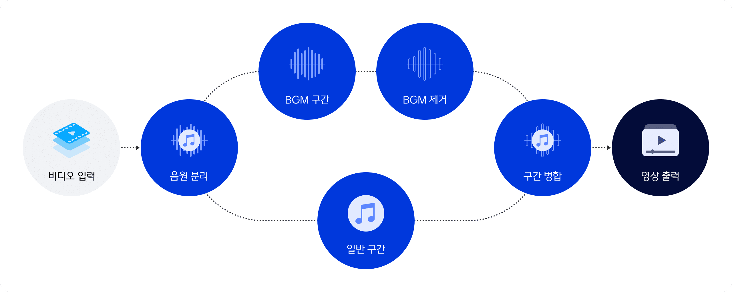
그림 5 오디오 소스 분리 프로세스

의료 분야
의료 분야에서 딥 러닝은 X-ray, CT, MRI, 초음파 영상 분석에 널리 연구되고 있다. 병변 후보 영역을 자동으로 표시하거나, 정상과 비정상 패턴을 구별하여 의료진의 판독을 보조할 수 있다. 또한 전자의무기록, 생체 신호, 유전체 데이터 분석을 통해 질병 위험도 예측이나 치료 반응 예측에도 활용된다. 딥 러닝은 의료진을 대체하기보다는 의사결정의 정확도와 속도를 높이는 보조 도구로 보는 것이 적절하다.
다만 의료 데이터는 품질과 개인정보 보호가 매우 중요하므로, 학습 데이터 편향과 설명 가능성 부족 문제를 해결하지 못하면 실제 임상 적용에 한계가 생길 수 있다. 따라서 성능 수치 뿐 아니라 신뢰성, 규제 적합성, 추적 가능성이 함께 요구된다.
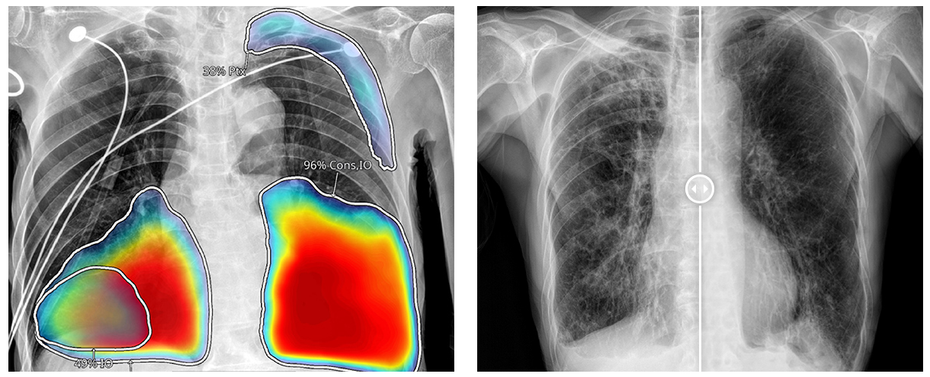
그림 6 AI 기반 X-ray 진단 보조 기능

제조, 금융, 스마트 홈
제조 현장에서는 설비 센서 데이터와 영상 데이터를 이용한 이상 탐지, 예지보전, 공정 최적화가 대표적인 응용이다. 정상 패턴을 학습한 후 벗어나는 신호를 조기에 발견하면 돌발 고장을 줄일 수 있고, 생산 손실을 최소화할 수 있다. 금융 분야에서는 이상 거래 탐지, 신용평가 보조, 고객 이탈 예측, 맞춤형 상품 추천에 딥 러닝이 적용된다. 서로 다른 유형의 데이터를 함께 처리할 수 있다는 점이 큰 장점이다.
스마트 홈과 IoT 분야에서도 딥 러닝의 역할은 커지고 있다. 실내 센서, 전력 사용량, 음성 명령, 영상 데이터를 결합하면 거주자의 행동 패턴을 이해하고 조명·난방·보안 시스템을 지능적으로 제어할 수 있다. 예를 들어 침입 탐지, 낙상 감지, 에너지 소비 최적화, 방문자 식별 같은 기능은 단순 자동화를 넘어 상황 인지형 서비스로 발전할 수 있다.
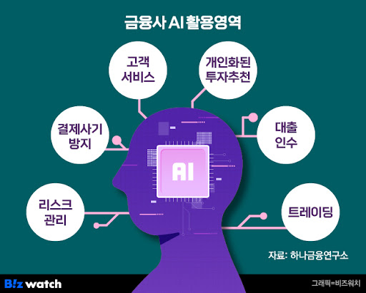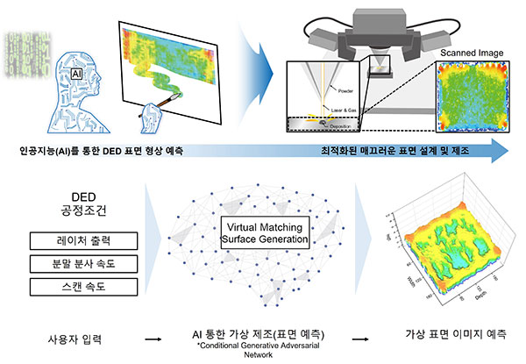
그림 7 AI금융, 제조 개발

향후 전망
앞으로의 딥 러닝은 더 크고 복잡한 모델만을 지향하기보다, 목적에 맞는 효율적 모델과 실제 시스템 통합 역량이 더욱 중요해질 것으로 보인다. 멀티모달 AI, 온디바이스 AI, 생성형 AI, 물리 세계와 연결된 로보틱스 AI가 대표적인 확장 방향이다. 특히 산업 현장에서는 단일 모델의 성능보다 센서, 통신, 제어, 사용자 경험을 통합한 전체 솔루션 관점이 경쟁력을 좌우할 가능성이 높다.
결국 딥러닝의 가치는 알고리즘 자체보다 실제 문제를 얼마나 정확히 정의하고, 데이터와 시스템 구조를 어떻게 설계하며, 결과를 어떻게 현장에 연결하느냐에 의해 결정된다. 따라서 딥러닝은 소프트웨어 기술인 동시에 제품 기획, 데이터 엔지니어링, 도메인 지식이 결합된 종합 기술로 이해할 필요가 있다.

결론
딥 러닝은 이미지, 언어, 음성, 의료, 제조, 금융, 스마트 홈 등 다양한 영역에서 이미 실질적인 가치를 만들고 있다. 특히 비정형 데이터를 다루는 능력과 자동 특징 학습 능력 덕분에 기존 규칙 기반 방식이 해결하기 어려웠던 문제를 효과적으로 다룰 수 있다. 반면 데이터 편향, 해석 가능성, 연산 비용, 개인정보 보호와 같은 과제도 함께 존재한다. 따라서 딥 러닝을 성공적으로 활용하려면 단순히 모델을 도입하는 수준을 넘어, 문제 정의부터 데이터 수집, 모델 운용, 시스템 통합까지 전 과정을 체계적으로 설계해야 한다.
정리하면 딥 러닝은 미래 기술이 아니라 이미 산업과 생활 속으로 들어온 현재형 기술이다. 향후에는 더 많은 제품과 서비스가 딥 러닝을 내장한 형태로 진화할 것이며, 이를 잘 활용하는 조직과 개발자가 경쟁 우위를 확보하게 될 것이다.

